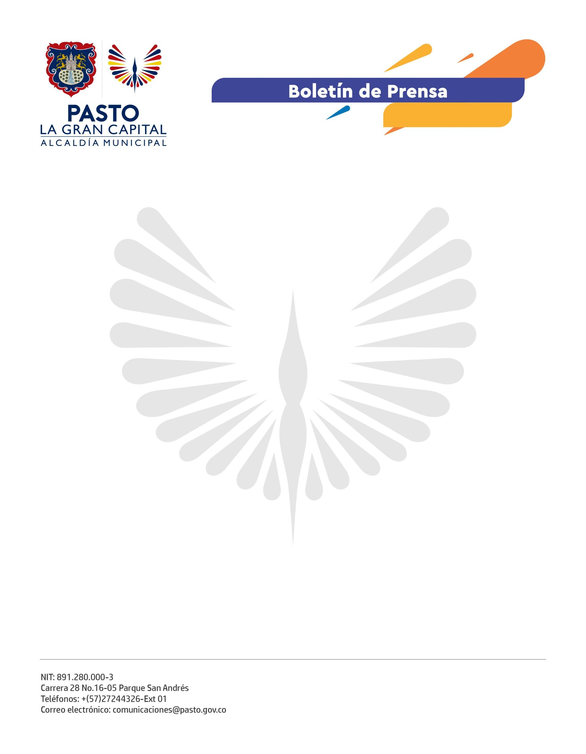
No. 096
26 de febrero de 2022

ALCALDÍA DE PASTO INFORMA QUE SE REALIZARÁ
LA PRIMERA ENTREGA DE INCENTIVOS DEL PROGRAMA JÓVENES EN ACCIÓN - CICLO 1 2022

Desde de la Secretaría de Bienestar Social se informa que la entrega de incentivos correspondientes a Sena, en el periodo octubre y noviembre, así como IES Universidad de Nariño, reporte matrícula 2021-2, se realizará a partir del 25 de febrero y hasta el 16 de marzo de 2022. Este año, el programa realiza los pagos a través del aplicativo Daviplata para las personas que ya se encuentran bancarizadas y a través de giros. Las entidades ESAP, UNAD e ICBF no tienen liquidación para este ciclo.

Es importante considerar que los titulares que se encuentran bancarizados son quienes han actualizado sus datos por medio de diferentes líneas telefónicas o solicitando la actualización al correo electrónico del programa. Si aún no se ha realizado la bancarización, el pago se hará efectivo en la modalidad de giro.

Los beneficiarios del programa que obtienen su incentivo mediante giro deben tener en cuenta que, al no realizar el retiro de este incentivo, el programa procederá a generar las suspensiones respectivas por la no realización de cobros.

Para realizar los retiros se debe presentar el documento de identificación original, cédula de ciudadanía, tarjeta de identidad o cédula de extranjería. Si el usuario no tiene la tarjeta de identidad o ésta se encuentra en trámite, debe presentar la contraseña (no mayor a 6 meses de vencida) junto con el certificado gratuito de la Registraduría que compruebe que el documento se encuentra en trámite.

Si el usuario lleva la tarjeta original vencida (con holograma), debe llevar junto a ella la contraseña (no mayor a 6 meses de vencida). Se realizará el proceso de autenticación biométrica para corroborar que el número de la contraseña y de la tarjeta de identidad sea el mismo.

Si el usuario posee la tarjeta de identidad (color rosado), debe presentar otro documento que certifique que es la misma persona que va a realizar el cobro, estos documentos pueden ser el carné universitario con fotografía y vigencia no mayor a seis meses o el certificado gratuito de la Registraduría que compruebe que el documento se encuentra en trámite.

Si el usuario presenta la tarjeta de identidad color rosado (vencida), no se realizará el pago porque estos documentos salieron de circulación hace cuatro años.

No. 096

26 de febrero de 2022

PUNTOS REVAL Y EFECTY

Para tener más información acerca de la fecha y punto de entrega de su incentivo ingrese al siguiente link: https://prosperidadsocial.gov.co/sgpp/transferencia/jovenes-en-accion/bancarizacion/.

ATENCIÓN DE PQR´S

Estas son algunas novedades que se pueden presentar:

- Error documento invalido.
- Bloqueó Daviplata por pérdida o robo.
- Cambió de documento de identificación (si tiene el mismo número de celular).
- Cambió de operador de telefonía celular.
- Reposición de sim card con el mismo número.
- Desbloqueo de Daviplata.
- Olvidó la clave.
- Programó el retiro y el cajero no hizo entrega de la plata.
- Cambiar la modalidad de pago de giro a Daviplata. Este proceso debe activarse en el producto Daviplata siguiendo las instrucciones enviadas por mensaje de texto o consultando en la página www.daviplata.com. Para quienes manejan su DaviPlata desde la sim card, pueden realizar el proceso a través de la línea de WhatsApp +5717440454 o con el #688.

En caso de tener alguna de estas dificultades u otra diferente que requiera atención, el programa habilitó los siguientes canales para más información a nivel nacional:

Línea 018000951100, mensaje de texto 855594, línea de WhatsApp 3188067329, línea de atención Bogotá 60+ (595) 4410, 60+ (514) 9626.

En el Municipio de Pasto se han habilitado los siguientes canales para los jóvenes que se encuentren fuera de la ciudad:

Líneas telefónicas 3186518970 y 3152451714, correo electrónico: jovenesenaccion@lpasto.gov.co y la pagina https://www.facebook.com/Secretaría-de-Bienestar-Social-109092561252484/.

